Vít Petřík, 18. 3. 2020

T-norm

# Co tak tak asi tak bude?

Binární operace[1] používané ve mnoho-hodnotových logikách do kterých spadá i fuzzy logika. Vstupní hodnoty jsou v intervalu ⟨0; 1⟩.

Musí být:

* Komutativní
* Monotónní
* Asociativní
* 1 je neutrální prvek ( T(*a*, 1) = *a* )

# Minimum t-norm

Též nazývaná jako Gödel t-norm. Výsledkem je nejmenší hodnota ze dvou.

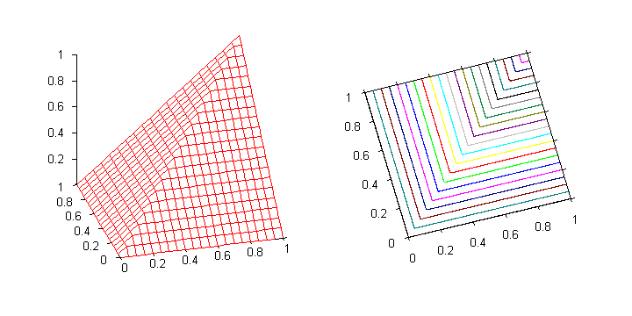

$$T_{min}\left(a, b\right)=min\left\{a, b\right\}$$

# Product t-norm

Jednoduchý součin svou čísel.

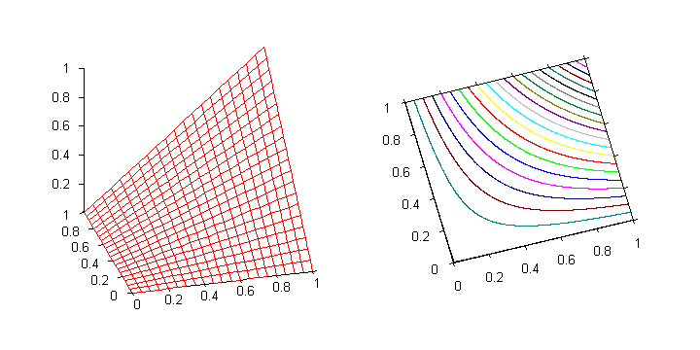

$$T_{prod}\left(a, b\right)=a×b$$

# Łukasiewicz t-norm

Výsledkem je 0, dokud není aritmetický součet hodnot > 1.

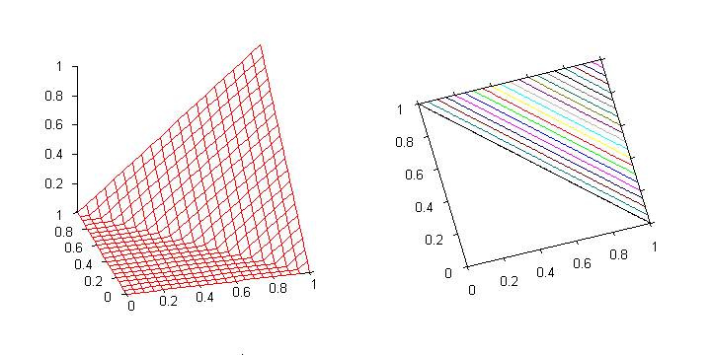

$$T_{Łuk}\left(a, b\right)=max\left\{0; a+b-1\right\}$$

# Drastic t-norm

Pokud není ani jedna z hodnot 1 je výsledkem 0. Když je jedna hodnota 1 výsledkem je druhá hodnota.

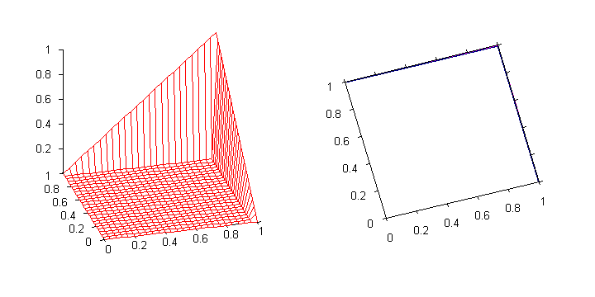

$$T_{D}\left(a, b\right)=\left\{ \begin{aligned} b if a = 1 \\ a if b = 1 \\ 0 otherwise\end{aligned}\right.$$

# Nilpotent minimum

Když je součet hodnot větší jak 1, výsledkem je menší hodnota. Pokud není součet větší jak jedna, výsledek je 0.

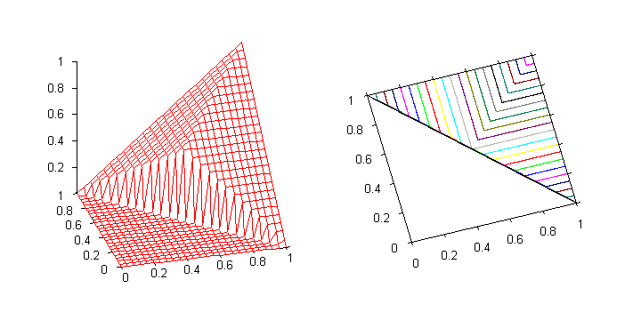

$$T_{D}\left(a, b\right)=\left\{\begin{aligned} min\left(a;b\right) if a+b>1 \\ 0 otherwise\end{aligned}\right.$$

# Hamacher product

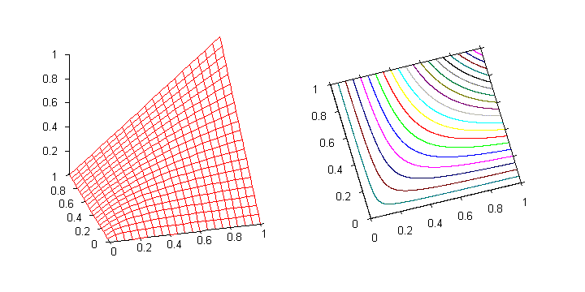

$$T_{Ham}\left(a, b\right)=\left\{ \begin{aligned}0 if a=b=0 \\ \frac{a×b}{a+b-a×b} otherwise\end{aligned}\right.$$

1. Binární operace – matematická operace, která pracuje se dvěma vstupními hodnotami